KİŞİSEL BİLGİLER
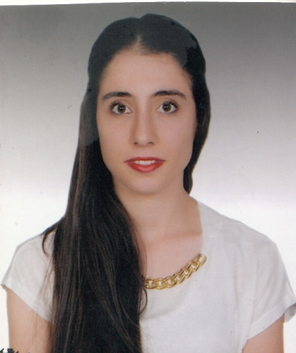

Adı Soyadı:HATİCE KARLIDAĞ
Doğum Yeri ve Tarihi : Tarsus 01.06.1997
Ev Adresi : Çağlayan Mahallesi 1011 sokak No:31
TARSUS/MERSİN
Tel : 0537 375 97 28
Mail : karlidaghaticeaz1997@gmail.com
: hatice.sait.33@gmail.com
Uyruğu : TC
Medeni Halİ :Bekar

EĞİTİM
2019-2021 Anadolu Ünivesitesi [TIBBİ SEKRETERLİK VE DÖKÜMANTASYON]
2015-2017 KAHRAMANMARAŞ SÜTÇÜ İMAM Üniversitesi AFŞİN MYO (İşçi Sağlığı ve İş Güvenliği)

2011-2015 ADİLE ONBAŞI MESLEKİ TEKNİK VE ANADOLU LİSESİ (Hasta Ve Yaşlı Bakımı Bölümü—Hasta Bakım Dalı )

2003-2011 İstiklal İlköğretim Okulu

İŞ TECRÜBESİ
TARSUS Oğuz Mağasında
TARSUS Bahar Mağasında
Özel Hayat Engelli Bakım Merkezi

SERTİFİKALAR
- Zararlı Alışkanlıklar
- Diksiyon
- İşaret Dli
- İnlizce A1-A2-B1-B2

BİLGİSAYAR BİLGİSİ

- PaketProgramlar: , Microsoft Word, Excel Powerpoint,Outlook

DİĞER
- Sigara ve Alkol Kullanmıyor

SOSYAL AKTİVİTELER

- ,Fotoğraf Çekme, Sinema ,İsg Eğitimlerine katılma,Konferans ve Seminerlere katılma

STAJ DENEYİMİ:
- Lise (2015) > TARSUS DEVLET HASTANESİ
- Üniversite (2016) > GÖKYÜZÜ ORTAK SAĞLIK GÜVENLİK BİRİMİ ELBİSTAN/KAHRAMANMARAŞ

YABANCI DİL : Orta Seviyede İngilizce

KİŞİSEL ÖZELLİKLER
: Sosyal Çalışmalara Uyumlu
Takımçalışmalarınauyumlu,
Araştırmayı seven,
İdealist

